Piacenza lì 20 maggio 2017
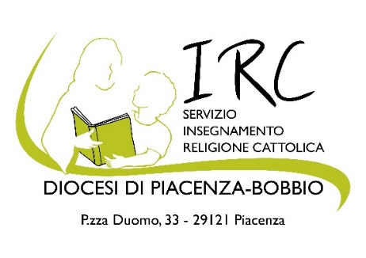
Prot. n. 22

Ai Dirigenti Scolastici
degli Istituti siti in Diocesi
Loro Sedi

Oggetto: Corsi di formazione e aggiornamento per la conferma dell’idoneità ai fini
dell’insegnamento della Religione Cattolica

- L’Ufficio Diocesano per il Servizio dell’insegnamento della Religione Cattolica organizza, nell’anno scolastico 2017/18, due Corsi di formazione, a Piacenza, per i docenti di scuola primaria e dell’infanzia di posto comune che intendono chiedere la conferma dell’idoneità all’insegnamento della Religione Cattolica.
- L’idoneità ha una durata quadriennale; pertanto, nell’anno 2017/18, ai fini della conferma dell’idoneità sono tenuti a frequentare i corsi di aggiornamento organizzati dall’Ufficio Scuola coloro che hanno partecipato ad un Corso, approvato dalla Diocesi, nell’anno scolastico 2013/14. Ricordo che il DPR 175/12, al punto 4.3.1, b.2, limita la possibilità di insegnare Religione Cattolica ai soli docenti di classe che abbiano insegnato Religione per almeno un anno continuativo nel periodo 2007/08 – 2011/12 (Cfr. anche Circolare MIUR prot. 2989 del 6.11.12).
- I docenti che intendessero chiedere per la prima volta l’idoneità all’insegnamento della religione cattolica sono tenuti, secondo quanto prescrive la Legge (DPR 175/12, punto 4.2.2., b), a frequentare un Master biennale, che in Regione dovrebbe essere attivato a Bologna presso la Facoltà Teologica dell’Italia Settentrionale.
- A tutti i docenti che frequenteranno i Corsi Diocesani verrà richiesta una documentazione ai fini sia dell’aggiornamento dell’anagrafe dell’Ufficio Diocesano di Pastorale della Scuola, sia dell’accertamento dell’esistenza dei requisiti dell’idoneità. I moduli da compilare verranno distribuiti durante il primo incontro del Corso di Aggiornamento prescelto. I documenti in oggetto saranno richiesti anche a tutti gli altri docenti, negli anni a venire, quando a loro volta parteciperanno ai corsi per il rinnovo dell’idoneità.
- Le iscrizioni ai corsi devono pervenire, entro il 24 settembre 2017, attraverso una mail al seguente indirizzo: scuola.diocesipc@libero.it

Il Direttore dell’Ufficio Diocesano
di Pastorale della Scuola
(Giovanni Marchioni)

Date e sedi dei corsi per docenti della scuola dell’infanzia e primaria di posto comune

Note organizzative: Sono richiesti ad ogni partecipante 10 euro per materiale didattico. Ogni corsista sarà tenuto a presentare alcuni documenti (i moduli da compilare saranno forniti durante il primo incontro).
Sede dei Corsi a Piacenza: “Il Samaritano”, auditorium in Via Giordani 14, con parcheggio (si entra da via IV Novembre in via Giordani).
Di seguito il calendario dei corsi:

Primo Corso a Piacenza
15 novembre 2017
22 novembre 2017
29 novembre 2017
6 dicembre 2017
13 dicembre 2017
Giorno: mercoledì. Orario dalle 17 alle 19

Secondo Corso a Piacenza
12 febbraio 2018
19 febbraio 2018
26 febbraio 2018
5 marzo 2018
12 marzo 2018
Giorno: lunedì. Orario: dalle 17 alle 19

